**ELEKTRO IN RAČUNALNIŠKA ŠOLA**

**Program: tehnik RAČUNALNIŠTVA**

**Številka in naslov projektne naloge: 4. Poročilo**

**Datum: 17. 11. 2019 Šolsko leto: 2019/2020**

**Ime in priimek dijaka: Jan Topolovec**

**Razred: 4.TRB**

**Učitelj: Urbanc**

**Ocena in podpis učitelja :**

Opravljeno delo

1. Na prvi strani sem uporabil 3 animacije, za to sem potreboval 2 knjižnici (aos.js, typed.js)

Typed.js sem uporabil da na naslovni strani najprej piše en teks potem pa ga spremeni.





Aos.js pa sem uporabil za gubmbe ter prikaz kontakt froma

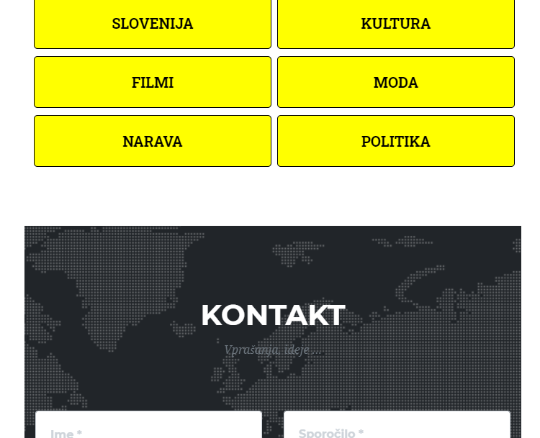

1. 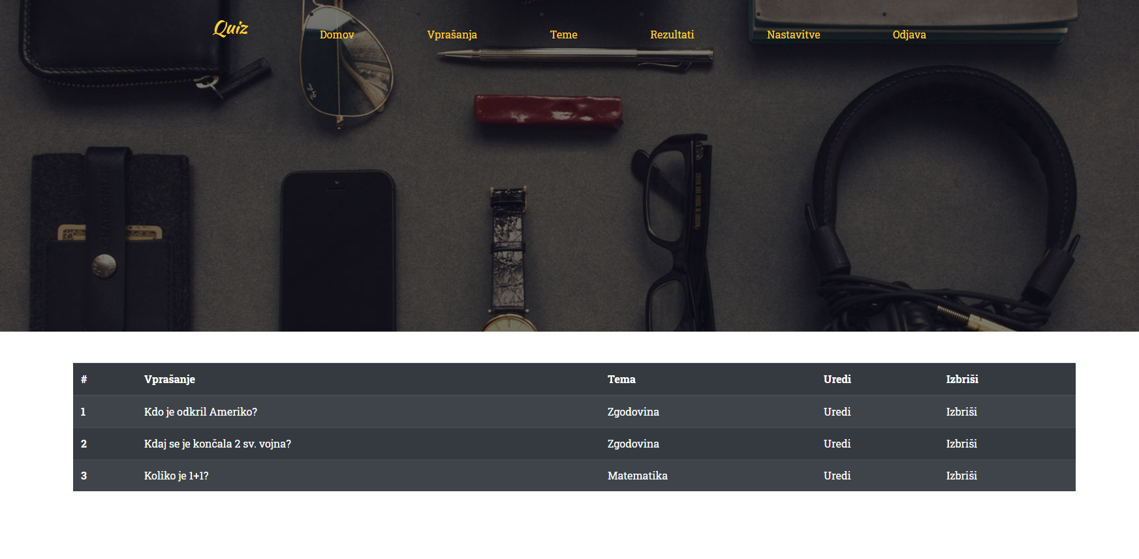Vprašanja

Klik na izbriši

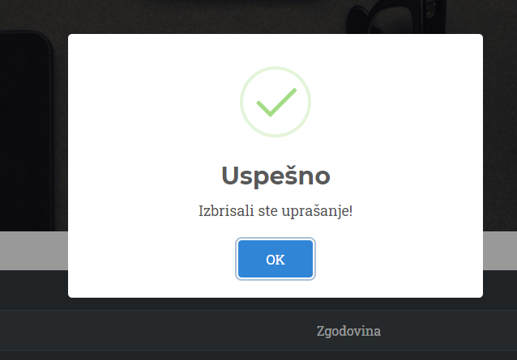

Klik na uredi

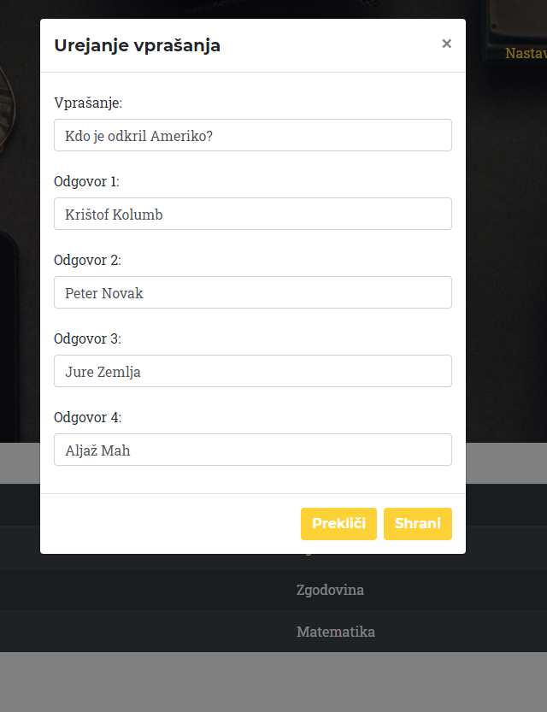

Rezultati

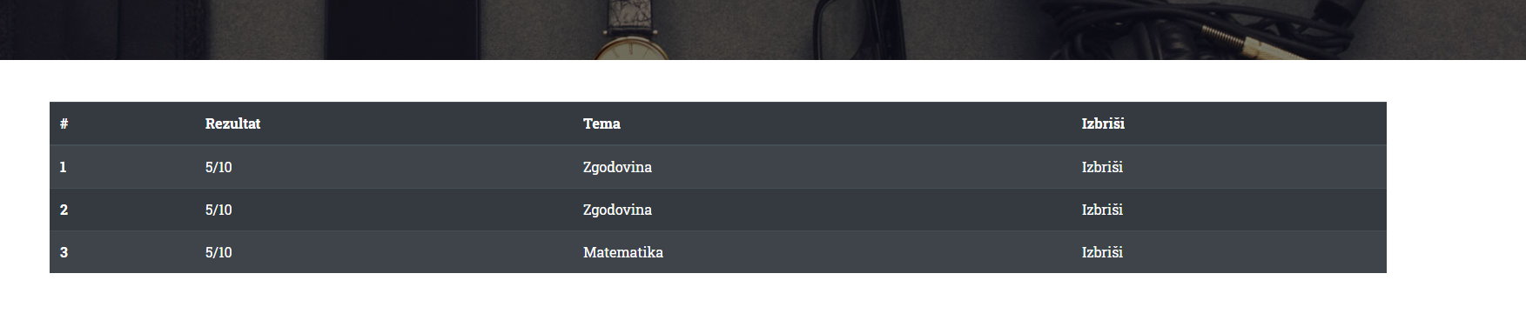

Ter izbris rezultata.

Github link: <https://github.com/jantopolovec/Quiz>

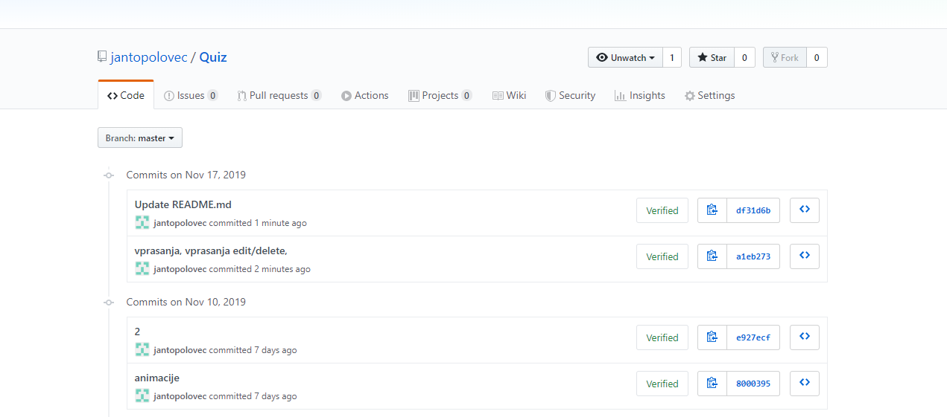

Narejeno

* Animacije na 1 strani
* Rezultati
* Vprasanja

Za vnaprej:

* Nastavitve
* Font
* Dodati več vprašanj
* API